Ajouter une étiquette
 | L'étiquette est une zone de texte dans laquelle vous pouvez insérer des images, des sons, des liens… Comme une zone de texte, vous pouvez utiliser les outils de traitements de texte pour mettre en gras, en italique ou sous-ligner vos propos. Les étiquettes s'insèrent entre les ressources et activités créées.

Etape 1 : Activer le mode édition
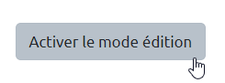

Etape 2 : Cliquer sur "Ajouter une activité ou une ressource"
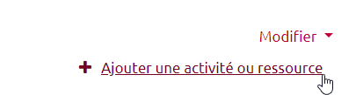

Etape 3 : Sélectionner "Ressources" puis "étiquette"
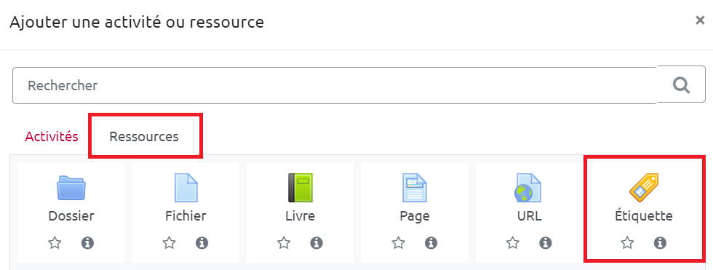

Etape 4 : Compléter l'étiquette
Vous pouvez alors compléter votre étiquette. Vous pouvez notamment mettre en forme le texte (mettre en gras, en italique ou encore souligner - indiqué ici en vert ou encore jouer sur l'alignement à gauche - au centre ou à droite - indiqué en violet). Vous pouvez également ajouté des images ou des sons par exemple au sein de votre étiquette (indiqué ici en jaune). Vous pouvez insérer des liens (indiqué en orange).
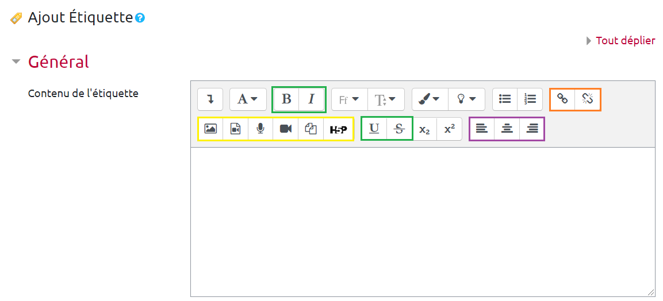

Etape 6 : Enregistrer
Faites défiler la page. Cliquez sur “Enregistrer et revenir au cours” pour terminer.
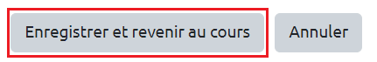
A noter : par défaut, votre étiquette est affichée sur l'espace de cours et non soumise à restriction d'accès. Vous pouvez bien sûr modifier ces éléments via les paramètres “réglages courants ” et “restreindre l'accès” comme pour toute activité/ ressource.

